Лекционный материал
Тема 6. Электрофизические свойства керамики
Керамика по своей природе, за редким исключением, является диэлектриком. При соответствующем выборе состава и технологического процесса изготовления керамика характеризуется малыми диэлектрическими потерями, значительным электрическим сопротивлением, высокой электрической прочностью.
Электрофизические свойства керамики оценивают следующими характеристиками: удельным объемным (ρ_{V}) и поверхностным (ρ_{S}) сопротивлением; диэлектрической проницаемостью (ε); температурным коэффициентом диэлектрической проницаемости (ТКε); тангенсом угла диэлектрических потерь (tgδ); электрической прочностью (Е_{пр}). Керамику пьезоэлектрическую, конденсаторную, ферромагнитную характеризуют также рядом дополнительных показателей.

4.5.1. Электрическая проводимость
Электрическая проводимость (ЭП) – это свойство материала проводить электрический ток под действием неизменяющегося во времени электрического поля. По значению ЭП согласно зонной энергетической теории твердые тела условно подразделяют на диэлектрики (менее 10⁻⁷ ÷ 10²); проводники (более 10² См•см⁻¹).
В атоме имеются определенные энергетические состояния электронов, образующие следующие зоны проводимости: заполненную (валентную), запрещенную (ΔЕ) и свободную (рис. 4.13). В нормальном состоянии атома часть уровней заполнена электронами, находящимися в устойчивом состоянии. При возбуждении атома электроны переходят из валентной зоны в зону проводимости, что возможно при получении ими энергии, большей ширины запрещенной зоны. У диэлектриков ширина запрещенной зоны выше 289 кДж/моль, а у металлов очень мала – 10⁻⁷ кДж/атом.
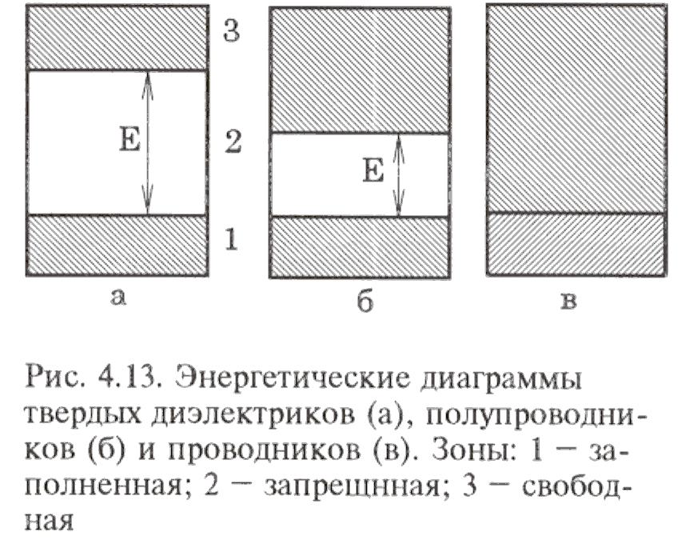
Согласно зонной теории твердого тела, вещества с шириной запрещенной зоны ΔЕ 1,1 эВ относятся к числу полупроводников и проводников; носителями заряда в них служат свободные электроны, тогда как у диэлектриков запрещенная зона достаточно широка и нет электронов, которые могли бы свободно двигаться по кристаллу.
У высокотемпературных диэлектриков (оксидов) ширина запрещенной зоны превышает 5 эВ, поэтому вплоть до высоких температур в них маловероятно появление свободных электронов. В ионных кристаллах электрическая проводимость за счет электронов и дырок обеспечивается в основном присутствием примесей. Ион примеси, имеющий заряд выше, чем основной ион, может отдать электрон в зону проводимости. Ионы примесей с зарядом меньшим чем замещенные, могут захватывать электроны, принадлежащие основному иону. Образующаяся дырка на месте захваченного электрона может блуждать по кристаллу. При приложении внешнего поля ток будет обусловлен свободными электронами и дырками, образованными примесными ионами. В зависимости от природы преобладающего механизма ЭП называют соответственно электронно-дырочной (собственной), электронной (n-типа) или дырочной (p-типа).
Кристаллическая решетка оксидов состоит из ионов, за счет диффузии которых и осуществляется перенос электрического тока. В идеальном кристалле для осуществления диффузии ионов необходимо приложить большую энергию. В реальных кристаллах имеются дефекты, подразделяемые на точечные (атомные, электронные), нарушающие порядок на малых, соизмеримых с размерами элементарной ячейки расстояниях, и не изменяющие порядок на большом расстоянии – это дислокации и границы кристаллов. Непосредственное участие в проводимости принимают точечные дефекты, хотя не исключено влияние в процессах переноса электрических зарядов и дефектов второй группы.
Таким образом, носителями электрического тока в керамике могут быть ионы, электроны и дефекты. Количественными характеристиками процесса переноса служат концентрация, подвижность или скорость перемещения (дрейфа) носителей. Дрейф носителей заряда происходит в направлении, противоположном направлению электрического поля, с некоторой средней скоростью v, которая значительно меньше средней скорости хаотического теплового движения носителей по решетке кристалла. Ток дрейфа, отнесенный к единице поверхности, перпендикулярной средней дрейфовой скорости, называют плотностью тока j (А/м²).
В отсутствие внешнего электрического поля носители зарядов в керамическом теле находятся в хаотическом тепловом движении. Движение носителей имеет беспорядочный характер. Переноса заряда в каком-нибудь предпочтительном направлении в материале нет, так как сумма векторов скоростей всех носителей равна нулю.
При приложении к керамике постоянного электрического поля плотность тока j почти мгновенно (порядка 10⁻¹⁴ с) достигает постоянного равновесного значения. Это равновесие можно описать, исходя из количества заряженных частиц n в единице объема и скорости их дрейфа v. Плотность тока j, переносимого частицами с зарядом Ze, где Z – их валентность, а e – заряд электрона, определяется уравнением:
j = nZev. (4.5.1)
С другой стороны, в соответствии с законом Ома, существует линейная связь между плотностью тока и напряженностью поля (Е):
j = σE. (4.5.2)
Коэффициент пропорциональности σ, зависящий от природы материала, называют удельной проводимостью материала, которая является величиной, обратной его удельному электрическому сопротивлению ρ = 1/σ.
Плотность тока, скорость дрейфа частиц и напряженность поля – величины векторные, и, следовательно, зависящие от направления, в котором их измеряют. Однако керамику можно полагать изотропной и ограничиться скалярной записью. Иными словами можно считать, что удельная проводимость одинакова во всех направлениях. Из соотношений (4.5.1) и (4.5.2) получаем уравнение:
σ = nZev/E. (4.5.3)
Скорость дрейфа частиц (v) пропорциональна напряженности электрического поля (Е), их отношение называют подвижностью носителей заряда (μ):
μ = v/E. (4.5.4)
Таким образом, подвижность можно определить как среднюю скорость дрейфа в поле с напряженностью, равной единице, а удельную проводимость, используя уравнения (4.5.3) и (4.5.4), можно представить как произведение концентрации носителей заряда, величины их заряда и подвижности:
σ = nZeμ. (4.5.5)
ЭП в диэлектриках, как правило, связана с движением ионов, хотя под влиянием примесей, температуры и газовой среды, могут наблюдаться явления, связанные с движением электронов, характерные для полупроводников.
Если ЭП материала обусловлена движением более чем одного типа носителей заряда, то соотношения, приведенные выше, можно использовать и для нахождения относительной доли удельной проводимости за счет каждого i-го типа носителей. Поэтому
σ_{i} = μ_{i}(n_{i}Z_{i}e), (4.5.6)
а общая удельная проводимость σ составит их сумму:
σ = σ₁ + σ₂ + ...+ σ_{i}. (4.5.7)
Доля общей удельной проводимости t_{i}, обусловленная движением носителей заряда i-типа, называют числом переноса, которое равно:
t_{i} = σ_{i}/σ. (4.5.8)
Очевидно, что сумма отдельных чисел переноса равна единице:
t₁ + t₂ + ...+ t_{i} = 1. (4.5.9)
Поэтому для регулирования электрической проводимости керамики необходимо знать тип, концентрацию и подвижность каждого возможного носителя тока и их вклад в процесс электрической проводимости.
При повышении температуры в результате тепловых флуктуаций некоторые ионы покидают нормальные места в решетке, занимают положения в междоузлиях или выходят на поверхность кристалла либо, наоборот, переходят в междоузлия с поверхности. Концентрация термически активированных дефектов в ионном кристалле равна:
n = Nexp(-U/RT), (4.5.10)
где N – постоянная Авогадро; U – энергия образования пары дефектов; R – универсальная газовая постоянная; Т – температура.
Как показывают расчеты, в ионных кристаллах преобладают дефекты Шоттки, подвижность которых с ростом температуры увеличивается:
μ = μ₀exp(-Q/RT), (4.5.11)
где Q – энергия активации подвижности.
Тогда ЭП при изменении температуры описывается уравнением:
σ = σ_{i}exp(-Q/RT), (4.5.12)
где Q – энергия активации ЭП.
Данное уравнение характеризует удельную ЭП за счет собственных дефектов кристаллической решетки. При наличии примесей в кристалле общая ЭП будет складываться из ЭП собственных и примесных носителей заряда:
σ = σ₁exp(-Q₁/RT) + σ₂exp(-Q₂/RT) (4.5.13)
Поскольку Q₁>Q₂, то при невысоких температурах преобладает примесная проводимость. Прологарифмировав выражение (4.5.13), получим в координатах lgσ-I/Т уравнение двух пересекающихся прямых (рис. 4.14). Из графика можно найти энергию
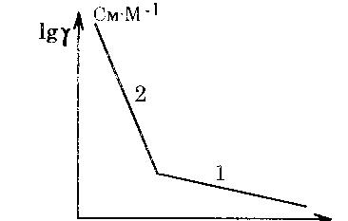
активации примесных носителей зарядов

Удельная проводимость
Q₁ = K₁tgϕ и собственных Q₂ = K₂tgϕ.
См⋅м ^{– 1}
Экспериментально установлено, что Q₂/Q₁ = 1/2. Предэкспоненциальный множитель σ₁ значительно больше, чем σ₂ (обычно σ₂/σ₁ ≈ 10⁻⁵). Температура начала заметной ЭП керамики зависит от количества примесей. Чем больше примесей, тем ниже эта температура.
Керамика состоит из кристаллической, стекловидной и газовой фаз. Часто кристаллическая фаза является основной. Однако стекловидная фаза также оказывает влияние на электрические, механические и другие свойства, особенно при повышенных температурах. Наличие пор ухудшает электроизоляционные свойства керамики, особенно при повышенной влажности окружающей среды. Величины электрического сопротивления разных видов керамики приведены в табл. 4.9.
Рис. 4.14. Температурная зависимость удельной проводимости кристаллического диэлектрика. Проводимость: 1 – низкотемпературная примесная; 2 – высокотемпературная собственная
1/Т, К ^{– 1}
Через диэлектрик под воздействием постоянного поля протекает ток утечки, имеющий две составляющие. Первая – это ток, идущий по поверхности (поверхностный ток), вторая – это ток, проходящий через объем материала (объемный ток). Для сопоставления различных материалов по проводимости вводят понятия удельного объемного ρ_{V} и удельного поверхностного ρ_{S} сопротивлений.
Примеси снижают сопротивление в низкотемпературной области. Подобным же образом влияют стекловидная фаза и пористость.

ЭП силикатных стекол в составе керамики зависит от концентрации щелочных элементов и от их подвижности. Замечено, что при одновременном присутствии разных типов катионов щелочных металлов ЭП стекол резко снижается (рис. 4.15).
В результате адсорбции влаги и продуктов химического взаимодействия поверхности с влагой воздуха на поверхности стекла создается электропроводящий слой, что является нежелательным. Повышение температуры до 100 - 150°С сопровождается увеличением поверхностной электрической проводимости, которая достигает постепенно максимального значения в указанном интервале температур, а в дальнейшем она снижается.
Ом⋅м
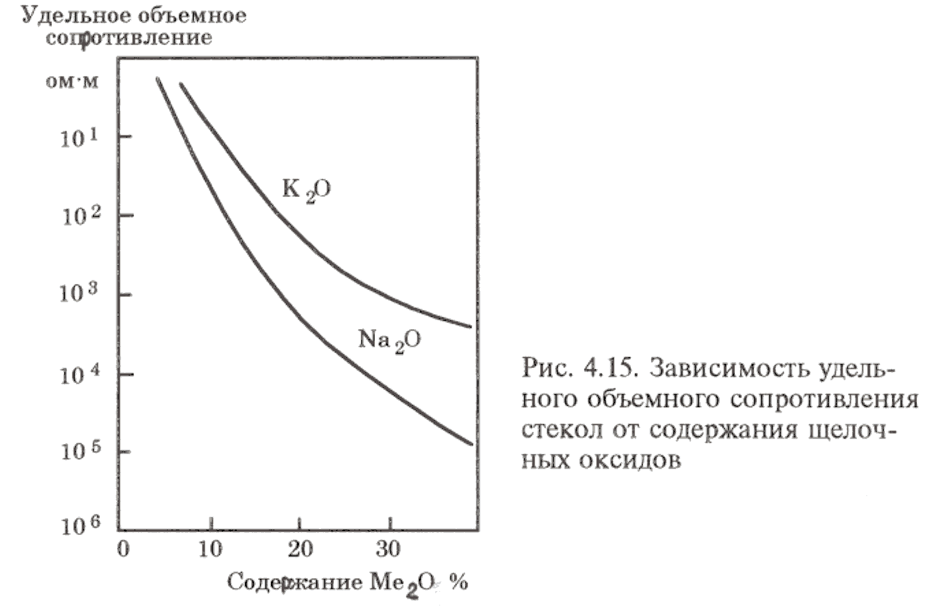
4.5.2. Диэлектрическая проницаемость
Керамические диэлектрики находят применение главным образом в качестве резисторов и конденсаторов в радио- и электронных приборах, а также в качестве электроизоляторов. При этом наибольший интерес представляют такие свойства, как диэлектрическая проницаемость, диэлектрические потери и электрическая прочность. Поскольку диэлектрики используются часто в качестве конденсаторов в электронных приборах, рассмотрим работу конденсатора. Главной характеристикой конденсатора является электрический заряд Q, который может быть в нем сохранен:
Таблица 4.9
Электрическое сопротивление различных видов керамики
Вид керамики | Минимальное электросопротивление (lgОм.м) при температуре в °С |  |  | Основная фаза керамики | Минимальное электросопротивление (lg Ом.м) при температуре в °С
 | 20 | 200 | 600 |  | 20 | 200 | 600
Стеатит низ-ковольтный | 10 | 7 | 3 | Нитрид алюминия | 19 | 17 | 14
Стеатит с низкими диэ-лектрическими потерями | 11 | 9 | 5 | Нитрид бора | 19 | 16 | 14
Форстерит | 11 | 9 | 5 | Нитрид кремния | 19 | 15 | 12
Цельзиан | 12 | 11 | 7 | Карбид кремния | 6 | — | —
Кордиерит | 10 | 6 | 3 | Натрий-кальциевое стекло | 10 | 5 | —
Корунд | 12 | 10 | 6 | Боросиликат-ное стекло | 12 | 7 | —
Бромеллит | 12 | 10 | 6 | Кварцевое стекло | 15 | 12 | 5
Кремнеземис-тый фарфор | 11 | 6 | 2 | Сапфир (моно-кристалл корунда) | 14 | 12 | 8

Q = CU, (4.5.14)
где С – емкость; U – приложенное напряжение.
Емкость С учитывает как геометрические факторы, так и свойства материала. Емкость вакуумного плоского конденсатора с площадью пластин S и расстоянием между ними d определяется уравнением:
C₀ = Sε₀/d, (4.5.15)
где ε₀ – диэлектрическая проницаемость, или диэлектрическая постоянная вакуума.
Если между пластинами конденсатора (вместо вакуума) поместить керамический материал с диэлектрической проницаемостью ε₁, то
С = С₀ε₁/ε₀ = С₀ε, (4.5.16)
где ε – относительная диэлектрическая проницаемость, показывающая, во сколько раз напряженность электрического поля в диэлектрике меньше напряженности внешнего электрического поля, в которое помещен диэлектрик.
На практике пользуются не абсолютной, а относительной диэлектрической проницаемостью ε, равной отношению абсолютной диэлектрической проницаемости вещества ε₁ к диэлектрической проницаемости вакуума ε₀. Величина ε₀ составляет 8,854•10⁻¹² ф/м. Иными словами, относительная проницаемость показывает также, во сколько раз возрастает емкость вакуумного конденсатора С₀ при заполнении пространства между его пластинами диэлектриком. Следует отметить, что относительная диэлектрическая проницаемость всех материалов больше 1 (табл. 4.10).
Диэлектрик, введенный в конденсатор, взаимодействует с электрическим полем, поскольку он содержит носители зарядов, которые могут перемещаться. Перемещение последних внутри диэлектрика приводит к частичной нейтрализации приложенного поля. Так как U = Q/C, а С = С₀ε, то для конденсатора, содержащего диэлектрик, можно написать:
U = Q/ С₀ε. (4.5.17)
Таким образом, только часть полного заряда – свободный заряд (Q/ε) – вызывает появление некоторого электрического поля и напряжения на обкладках конденсатора, в то время как оставшаяся часть – связанный заряд – нейтрализуется поляризацией диэлектрика. Общую плотность электрических зарядов D можно выразить как сумму напряженности электрического поля Е и поляризации Р:
D = ε₀E + P = ε’E, (4.5.18)
где ε’ = ε₀ε; отсюда
P = ε’E - ε₀E = ε₀(ε - 1)E. (4.5.19)
Другой мерой степени поляризации под действием приложенного поля является электрическая восприимчивость:
χ = ε - 1 = P/ε₀E. (4.5.20)
Это выражение представляет собой отношение плотности связанных зарядов к плотности свободных зарядов. Поляризация определяется поверхностной плотностью связанных зарядов, равной дипольному моменту, умноженному на число диполей в единице объема материала:
Таблица 4.10
Относительная диэлектрическая проницаемость
некоторых видов керамики
Вид керамики | Диапазон частот электрического поля, Гц | Относительная диэлектрическая проницаемость | Преобладающая поляризация
Нитрид бора | 10⁴ - 10¹⁰ | 4,5 | электронно-упругая
Оксид магния | 10⁴ - 10¹⁰ | 9,7 | ионно-упругая
Оксид алюминия | 10⁴ - 10¹⁰ | 9,9 | ионно-упругая
Слюда | 10⁶ - 10⁸ | 5,7 - 8,0 | ионно-упругая
Диоксид титана | 10⁴ - 10⁷ | 110 | электронно-релаксационная
Титанат кальция | 10⁶ | 150 | ионно-релаксационная
Титанат бария | 10³ - 10⁸ | 4000 | сегнетоэлектричес-кая
Стекло кварцевое | 10² - 10¹⁰ | 3,8 | электронно-упругая

P = N·μ, (4.5.21)
где N – число диполей на единицу объема; μ – средний дипольный момент.
Средний дипольный момент частицы пропорционален локальному электрическому полю Е¹, действующему на эту частицу:
μ = α⋅E¹, (4.5.22)
где α – поляризуемость.
Отсюда:
Р = N⋅α⋅E¹, (4.5.23)
где E¹ = E + 4πP/3.
Поляризация P связана с диэлектрической проницаемостью соотношением:
Р = [(ε-1)/4π]Е. (4.5.24)
Подставив в уравнение значение Р из уравнения (4.5.23), получаем:
ε = 1+4πNμ/Е = 1+4πNαE¹/Е (4.5.25)
или
(ε - 1)/(ε + 2) = 4πNα/3 (уравнение Клаузиуса-Мосотти).
Измеряемая диэлектрическая проницаемость обычно является результатом нескольких поляризационных процессов (механизмов), различных по своей природе и времени установления.
Способность диэлектрика к поляризации и механизмы поляризации имеют важное практическое значение, так как они обусловливают емкость конденсатора с диэлектриком и накопленный в нем электрический заряд.
У керамических диэлектриков встречаются различные механизмы (виды) поляризации.
Электронная поляризация (С_{Э}, Q_{Э}) представляет собой упругое смещение и деформацию электронных оболочек атомов и ионов. Время ее установления около 10⁻¹⁵ с, поэтому ее называют мгновенной. Она проявляется при всех частотах вплоть до 10¹⁴-10¹⁶ Гц и до резонансных частот не связана с потерями энергии.
Ионная поляризация (С_{U}, Q_{U}) характерна для твердых тел с ионным строением и обусловливается смещением упруго связанных ионов на расстояния, меньшие постоянной решетки. Время установления ионной поляризации 10⁻¹³ с.
Ионно-релаксационная поляризация (С_{И.P.}, Q_{И.P.}, r_{И.P.}) наблюдается в ионных диэлектриках с неплотной упаковкой ионов.
Электронно-релаксационная поляризация (С_{Э.Р.}, Q_{Э.Р.}, r_{Э.Р.}) возникает за счет возбужденных тепловой энергией избыточных электронов или дырок.
Электронно-релаксационная поляризация характерна главным образом для диэлектриков с высоким показателем преломления, большим внутренним полем и электронной проводимостью. Примером могут служить диоксид титана, загрязненный примесями, содержащими ионы Nb⁵⁺, Са²⁺, Ва²⁺; диоксид титана с анионными вакансиями и примесью ионов Ti³⁺; ряд соединений на основе оксидов металлов переменной валентности – титана, ниобия, висмута.
При электронно-релаксационном механизме поляризации диэлектрическая проницаемость имеет сравнительно высокие значения, а в температурной зависимости ε имеется максимум.
Миграционная поляризация (С_{М}, Q_{М}, r_{М}) является дополнительным механизмом поляризации, проявляющимся в твердых телах с неоднородной структурой при макроскопических неоднородностях и наличии примесей. Она проявляется при низких частотах и связана со значительным рассеянием электрической энергии. Причинами такой поляризации служат проводящие и полупроводящие включения в материале диэлектрика, наличие слоев с различной проводимостью и др.
К миграционной относят также и ионно-релаксационную поляризацию, при которой перемещение ионов происходит на расстояния, превышающие период решетки.

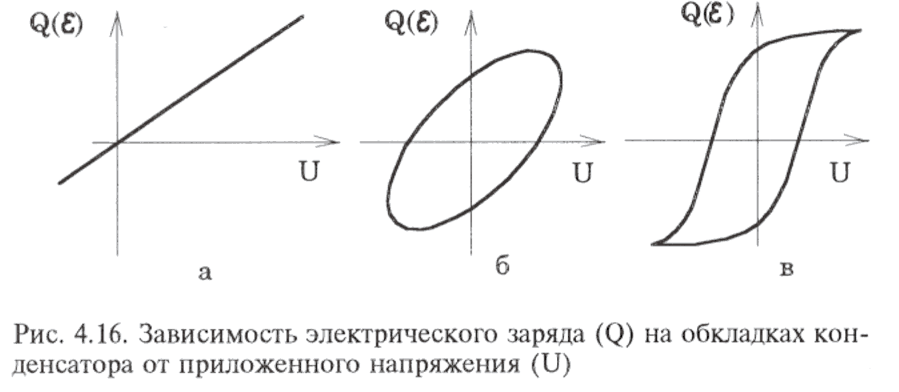
Наконец, наряду с поляризацией диэлектрика, возникающей под действием внешнего поля и исчезающей после его удаления, существует и самопроизвольная (спонтанная) поляризация (С_{СП}, Q_{СП}, r_{СП}). Она возможна только у особой группы твердых диэлектриков, сходных по этому свойству с сегнетовой солью (NaKC₄H₄O₆⋅4H₂O) и поэтому получивших название сегнетоэлектриков (например метатитанат бария ВаTiO₃, цирконат свинца PbZrO₃ и др.). В веществах с самопроизвольной поляризацией имеются отдельные области (домены), обладающие электрическим моментом еще до приложения внешнего поля. Ориентация электрических моментов внутри домена одинаковая, но между доменами она различна. Наложение внешнего поля способствует преимущественной ориентации электрических моментов доменов в направлении поля, что дает эффект очень сильной поляризации. В отличие от других видов поляризации при некотором значении напряженности внешнего поля наступает так называемое насыщение, и дальнейшее усиление поля уже не вызывает возрастания поляризованности. Поэтому диэлектрическая проницаемость при самопроизвольной (спонтанной) поляризации зависит от напряженности электрического поля. В температурной зависимости ε наблюдается один или несколько максимумов. В переменном электрическом поле материалы с самопроизвольной поляризацией характеризуются значительным рассеянием энергии в виде теплоты.
Изменение ε при изменении температуры характеризуется температурным коэффициентом диэлектрической проницаемости, который равен:
ТКε = ε⁻¹dε/dt. (4.5.26)
Диэлектрическая проницаемость ε зависит от напряженности электрического поля. По этому признаку все диэлектрики подразделяют на линейные и нелинейные.
Для линейных диэлектриков с безынерционными механизмами поляризации (электронной, ионной) и в отсутствие электрической проводимости зависимость заряда конденсатора от напряжения показана на рис. 4.16, а и для материалов с релаксационными (замедленными) механизмами поляризации – на рис. 4.16, б. Площадь эллипса пропорциональна количеству энергии, рассеиваемой диэлектриком за один период изменения напряжения вследствие наличия у него релаксационных механизмов поляризации. Для нелинейных диэлектриков – сегнетоэлектриков – в этих условиях кривая зависимости заряда от напряжения имеет вид петли гистерезиса (рис. 4.16, в).
На рис. 4.16 приведены также зависимости ε от напряженности электрического поля, подчеркивающие различие линейных и нелинейных диэлектриков. Если емкость конденсатора с линейным диэлектриком зависит только от его геометрических размеров и не меняется в случае приложенной разности потенциалов, то для нелинейного диэлектрика она становится управляемой электрическим полем. Поэтому нелинейные диэлектрики называют активными (управляемыми) диэлектриками.
Ионные диэлектрики разделяют на две группы:
- с ионным и электронным механизмом поляризации;
- с ионным, электронным и релаксационным механизмами поляризации.
К первой подгруппе преимущественно относят кристаллические вещества с плотной упаковкой ионов (слюда, кварц, корунд, рутил и др.); ко второй – материалы с неплотной упаковкой частиц в решетке (фарфор и др.).
Диэлектрическую проницаемость керамических диэлектриков, представляющих смесь фаз с различными значениями ε, можно в первом приближении определить на основе логарифмического закона смешения:
ε_{см} = ϕ₁⋅ε₁^{х} + ϕ₂⋅ε₂^{х}, (4.5.27)

где ε₁ и ε₂ – диэлектрические проницаемости фаз 1 и 2; ϕ₁ и ϕ₂ – объемные доли этих фаз; х – константа, характеризующая распределение фаз и принимающая значения от +1 до -1.

4.5.3. Диэлектрические потери
Диэлектрические потери энергии в диэлектриках наблюдаются как при переменном, так и постоянном токе. Диэлектрические потери характеризуются величиной рассеиваемой энергии в единице объема – удельными потерями.
Потери энергии в диэлектриках являются результатом электрической проводимости по постоянному току, поляризации и процессов, связанных с неоднородной структурой – наличием газовых включений, влаги и т. д.
При приложении к диэлектрику синусоидального тока в низкочастотной области поляризация будет успевать следовать за электрическим полем. Если частота становится выше собственной частоты колебаний заряженных частиц, то поляризация перестает следовать за изменениями электрического поля и диэлектрическая проницаемость начинает уменьшаться, а диэлектрические потери становятся максимальными. Потери, вызванные поляризацией электронов и ионов, при частотах меньше 10¹⁰ Гц, остаются незначительными.
Все диэлектрики обладают сквозной проводимостью σ_{СКВ}. У хороших диэлектриков ее значение очень мало (10⁻²⁰-10⁻¹⁰ См⋅см⁻¹). Поэтому токи сквозной проводимости через диэлектрик весьма малы.
Для завершения поляризации требуется определенное время и тем значительнее, чем больше заряженная частица. Например, поляризация электронного смещения и упруго-ионная или упруго - дипольная устанавливаются за время 10⁻¹⁵-10⁻¹² с, которую принято называть “безынерционной”. Релаксационная поляризация, которую можно назвать инерционной, протекает медленней (τ_{n}= 10⁻¹⁰ с), однако иногда время релаксации измеряется секундами или даже минутами.
Отставание поляризации по фазе (угол ϕ) от электрического поля предопределяет рассеяние энергии в диэлектрике. Угол запаздывания увеличивается с ростом частоты ω, так как
t_{ϕ} = ωτ, (4.5.28)
но не может быть более ω/2. При малых частотах поляризация слабо зависит от частоты.
При воздействии электрического поля на диэлектрик через него будет проходить ток i:
i = i₀ + i_{p} + i_{скв}, (4.5.29)
где i₀ - безынерционный ток; i_{p} - релаксационный ток; i_{скв} - ток сквозной проводимости.
Общие потери в диэлектрике (рис.4.17) составляют:
W = W_{скв} + W_{P} = I_{a}Ucosϕ = I_{r}Utgδ. (4.5.30)
У хороших диэлектриков tgδ весьма мал (10⁻⁵ - 10⁻⁴).
Помимо потерь на поляризацию в реальных диэлектриках могут возникать диэлектрические потери, связанные с неоднородностью макроструктуры. Они обусловлены ионизацией газа в порах, резкими изменениями электрической проводимости в местах с резкой неоднородностью электрического поля. Чем выше диэлектрическая проницаемость керамики, тем при меньшем напряжении на электродах начнется ионизация газа в порах. В поле высокой частоты локальное увеличение проводимости может быть вызвано включениями с диэлектрической проницаемостью, отличной от проницаемости кристаллической фазы керамики, например, стекловидной фазы.
Иногда качество диэлектрика характеризуют электрической добротностью Q – величиной, обратной tgδ:
Q = 1/tgδ (4.5.31)
и коэффициентом диэлектрических потерь:
К = ε⋅tgδ. (4.5.32)

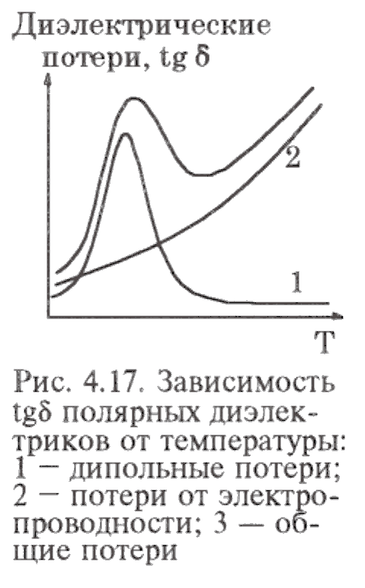
Диэлектрические потери зависят от температуры. При некоторых температурах наблюдается максимум и минимум потерь (рис. 4.17).
3
В кристаллических веществах с плотной упаковкой ионов повышение потерь с температурой обусловлено потерями за счет электрической проводимости. В диэлектриках с неплотной ионной упаковкой превалирует релаксационная поляризация, вызывающая повышенные диэлектрические потери. Наличие стеклофазы в керамике приводит к повышению tgδ, так как стекло, особенно содержащее щелочные ионы, имеет высокие диэлектрические потери.

4.5.4. Электрическая прочность
Электрическая прочность диэлектриков характеризует их способность противостоять разрушению под воздействием электрического поля.
Всякий диэлектрик в электрическом поле теряет свойства изолирующего материала, если напряженность поля превысила критическое значение. Это явление носит название пробоя диэлектрика, а электрическое напряжение и напряженность поля, при котором происходит пробой изделия, соответственно – пробивным напряжением и пробивной напряженностью. Пробивное напряжение U_{ПР} выражают в вольтах (В), а пробивную напряженность Е_{ПР} – в вольтах на метр (В/м).
При пробое образуется короткое замыкание между электродами. В месте пробоя возникает искра или электрическая дуга, которая может вызвать оплавление, обгорание или растрескивание, что приводит к разрушению детали.
Ориентировочные значения электрической прочности некоторых диэлектриков при частоте переменного тока 50 Гц составляют: слюда – 100-300, трансформаторное масло – 15-25, воздух – 2-5, кварц (монокристалл) -100, ультрафарфор – 50 кВ/мм.
Различают тепловой, электрический и электрохимический пробой твердых диэлектриков.
Тепловой пробой сводится к нагреванию диэлектрика до температуры, при которой он расплавляется, растрескивается, сгорает и т. д. Его разделяют на два вида. Первый вид возникает тогда, когда энергия, выделяющаяся в диэлектрике за счет джоулевых или диэлектрических потерь, превышает рассеиваемую энергию. Второй вид возможен и без нарушения теплового равновесия. При этом пробивное напряжение определяется сочетанием активной проводимости и теплостойкости диэлектрика. Пробой второго вида вызывается механическими напряжениями, возникающими в толще диэлектрика при его нагреве в электрическом поле.
Для керамики в области температур Т>Т_{КР} имеет место тепловой пробой второго вида. Пробивное напряжение, обусловленное нагревом диэлектрика, связано с частотой напряжения, условиями охлаждения, температурой окружающей среды и т. д.
Пробивное напряжение можно оценить по уравнению, предложенному Пасынковым:
U_{ПР} = К[σb/f⋅εtgδ₀⋅α]^{1/2} , (4.5.33)
где К- коэффициент, равный 1,15⋅10⁵ (в системе СИ); σ – коэффициент теплопередачи диэлектрик – металл электрода; b – толщина; ε – диэлектрическая проницаемость; α – температурный коэффициент линейного расширения; f – частота; tgδ₀ – тангенс угла диэлектрических потерь при температуре окружающей среды.
Электрохимический пробой происходит тогда, когда в керамике развиваются электролитические процессы, обусловливающие необратимое уменьшение сопротивления изоляции. Этот пробой характерен, в основном, для керамических диэлектриков, содержащих титан. При длительном воздействии напряжения, особенно при повышенных температурах, происходит частичное восстановление ионов титана и увеличение проводимости.
Рост проводимости вызывает лавинообразное нарастание температуры диэлектрика, завершающееся тепловым пробоем первого вида.
Особенно облегчает развитие электрохимического пробоя серебро, способное диффундировать в керамику. Иногда от электрода к электроду прорастают металлические дендриты, и завершающей стадией оказывается электрический пробой между ними.
Электрический пробой макроскопически однородных диэлектриков по Сканави, Френкелю и другим имеет ионизационный характер. Под действием внешнего электрического поля электроны могут получить энергию, превышающую энергию, теряемую ими при взаимодействии с решеткой. При этом стационарный режим электрической проводимости может быть нарушен. Электроны с высоким значением энергии, освобождая путем ударной ионизации новые электроны, создают электронную лавину, являющуюся причиной пробоя диэлектрика.
На значения электрической прочности реальных керамических диэлектриков, получаемых экспериментально, влияют неоднородности состава и структуры реальных диэлектриков и искажения поля в приэлектродной области образца.
При увеличении толщины образца электрическая прочность его снижается из-за ухудшения отвода теплоты от поверхности образца и усиления неоднородности структуры, при этом напряженность электрического поля, соответствующая разрушению диэлектрика, обратно пропорциональна квадратному корню толщины образца. Время развития пробоя для образцов различной формы при воздействии напряжения разного вида может лежать в пределах от долей секунды до десятков минут.
Электрический пробой протекает за весьма короткое время (10⁻⁷ - 10⁻⁸ с). На электрическую прочность диэлектриков влияет неоднородность материала (поры, включения), а также неоднородность приложенного электрического поля (форма электродов, тип электродов). При малых толщинах (до 0,5-1 мм) диэлектрика пробивная напряженность выше в 1,5 - 2 раза, так как неоднородность материала меньше, чем в материалах большей толщины.
В электрическом поле высокой частоты происходит локальное разрушение керамики за счет термомеханических напряжений, возникающих между сильно нагретыми за счет ионизационных потерь стенками поры и менее нагретым объемом ее.

